TIN HỌC TRẺ
THÀNH PHỐ TUY HÒA NĂM 2018
THỰC HÀNH
Câu 1: (40 điểm)
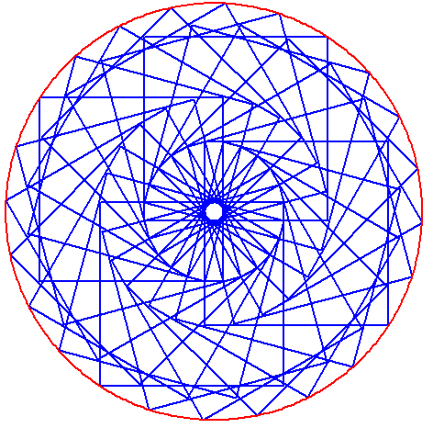
Hãy quan sát hình mẫu bên. Em hãy viết các câu lệnh trong chương trình MSWLogo để vẽ hình theo mẫu. Biết rằng cạnh hình vuông có độ dài 100 đơn vị.
Lưu kết quả trong tệp văn bản Word có tên BAI1.doc tại thư mục lưu trữ gồm:
- Hình em đã vẽ.
- Các câu lệnh của MSWLogo theo trình tự đã vẽ.

Câu 2: (30 điểm) Hình ngũ giác
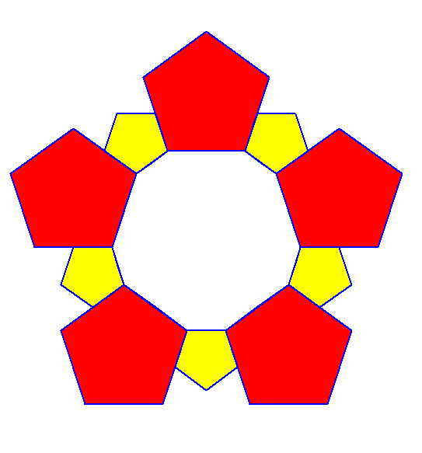
Hình bên được tạo thành từ những hình ngũ giác. Hình ngũ giác có kích thước 100 đơn vị và hình ngũ giác có kích thước 50 đơn vị. Các hình ngũ giác lớn được tô màu đỏ. Các hình ngũ giác nhỏ được tô màu vàng.
Em hãy tìm một cách vẽ và viết các câu lệnh trong chương trình MSWLogo để vẽ hình này.
Em hãy lưu bài làm trong tập văn bản có tên hinhngugiac.doc gồm:
- Hình em đã vẽ.
- Các câu lệnh của MSWLogo theo trình tự đã vẽ.

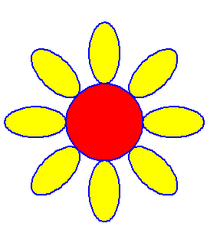
Câu 3: (30 điểm) Bông hoa
Em hãy viết các câu lệnh trong chương trình MSWLogo để vẽ hình bên cạnh. Biết hình được tạo thành từ: hình tròn có kích thước 50 đơn vị được tô màu đỏ, các hình elip có kích thước (40 20) được tô màu vàng.
Em hãy lưu bài làm trong tập văn bản có tên bonghoa.doc gồm:
- Hình em đã vẽ.
- Các câu lệnh của MSWLogo theo trình tự đã vẽ.

------ HẾT------

